// 지난 시간.
선형이란 말은 어떤 식으로 선을 나눠도 나눠지지 않는 문제들이 있는 것.

Loss function 정답과의 차이, optimization 최적화
학습되는 원리가 모르면, 딥러닝의 응용이 부족.
학습이 제대로 되어있는가?
Loss function : 손실이 많이 일어나면, 학습이 제대로 안 되어있다고 할 수 있다.
먼저, 손실의 수치화.
Xi : 입력 이미지
Yi : 출력
SVM Loss function
가상의 직선과 표본의 수직거리 멀수록 좋은 머신 = SVM
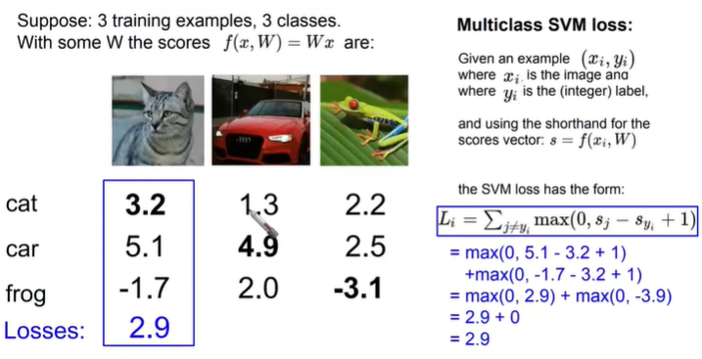
틀린 것에서 맞은 것를 뺀 것.
Max에 0을 넣는 이유는 마이너스가 나오지 않게 하기 위해서이다.
+1은 마진을 위함.

